***Que choisir ?***

Nous avons décidé d’opter pour un langage qui représente une part conséquente des langages de programmation utilisés en entreprise et a été élu de nouveau en 2016, langage de l’année.

A travers ce document, nous allons voir ensemble pourquoi nous avons choisi Java, quelles sont ses inconvénients en rapport à notre projet mais aussi ses avantages puis il est bon de le comparer avec différents autres langages que nous avions la possibilité d’utiliser.

**Java, un langage orienté objet adapté**

A travers ce projet, nous cherchons à trouver un langage qui nous permette d’une part de mettre en pratique nos acquis du semestre 2 à l’IUT mais aussi une opportunité d’entretenir une bonne liaison, simple et efficace, entre nous quatres.

Java est reconnu dans le monde de l’informatique pour ses utilisations multiples, que ce soit pour de l’électronique embarquée ou du développement logiciel, il est le langage que l’on retrouve partout.

1. Un développement = 3 OS

L’universalité qu’il nous offre, nous permettra de rendre disponible le jeu sur tous systèmes d’exploitation. Le programme que nous devrons concevoir prendra en compte le paramétrage vers les 3 SE les plus connus (Windows,Linux,Mac).

Un paramétrage simple basé sur 3 lignes de code :

private static final String PORT_NAMES[] = {

"/dev/tty.usbserial-A9007UX1", // Mac OS X

"/dev/ttyACM0", // Raspberry Pi

"/dev/ttyUSB0", // Linux

"COM3", // Windows

};

1. Bonne transmission entre développeurs

Un des principaux avantages de JAVA, à l’opposé à d’autres langages est la facilité de transmission d’informations et de renseignements entre différents programmeurs.

***La JAVADOC***

Permettant de décrire l’ensemble des variables et méthodes, tout ce qui est créé peut être compris par le reste du groupe de projet et chacun peut donner son avis et participer activement à documenter l’entiereté de la *Javadoc*. L’avantage de la Javadoc est qu’elle est intégré au langage et connu par tout le monde.

***DOXYGEN***

Doxygen est l’équivalent de la Javadoc pour le langage C/C++. A l’inverse, Doxygen doit être installé sur les machines et nécessite une configuration initiale de la part de toute l’équipe du projet pour pouvoir agir sur la même longueur onde et que cette documentation soit réellement utile à la compréhension du projet comme la Javadoc.

***Conclusion***

*Nous pouvons donc en conclure que* ***la Javadoc*** *reste l’outil le plus utilisé et qu’elle va être extrêmement nécessaire dans notre projet afin de bien pouvoir s’échanger les informations et garder un esprit d’équipe.*

1. Concept de programmation différent

Nous pouvons distinguer 2 types de programmation qui ont des concepts totalement différents :

-procédural

-programmation orienté objet

Dans notre projet de jeu, la POO est un réel avantage pour développer car il est facile d’implémenter les différentes parties de jeu sous forme d’objets.

JAVA est donc un choix plus judicieux à l’opposé du langage C qui lui fonctionne sous un aspect procédural (difficulté supplémentaire d’implémentation).

Un autre avantage de cette programmation orienté objet est qu’elle est en liaison direct avec l’UML.



Cette spécification de classes en UML permet de bien comprendre comment nous allons pouvoir organiser notre programmation pour réussir à créer les différents objets du jeu.

1. Compatibilité de matèriel

Dans notre projet, nous allons utiliser des cartes Arduino. Les interfaces de développement de ces cartes ont été programmées en langage JAVA comme tout ce qui découle d’Arduino.

L’utilisation du langage crééra une compatibilité accrue entre la partie Software et la partie Hardware.

* Liaison Logicielle et Materielle efficace

**Java, quelques inconvénients à prendre en compte**

1. Programmation longue

Le principe de programmation du langage Java est basé sur un principe simple : **l’encapsulation**. Cette méthode consiste à protéger un maximum les données présents dans les différentes, le seul moyen permettant d’accéder à ces informations serait de créer des méthodes effectuant ces actions.

Cela pose donc une contrainte de longueur de code pour accéder de l’extèrieur à toutes les informations nécessaires.

1. Exécution de la JVM (Machine Virtuelle Java)

Le langage Java est connu, pendant sa phase de fonctionnement, pour être plus long à l’exécution. Le temps de réaction du programme pourrait poser un problème pour la réactivité des actions qui seront présentes dans notre jeu.

Le jeu doit respecter la fluidité et doit avoir aucun problème à la bonne réalisation de toutes ses fonctionnalités.

1. 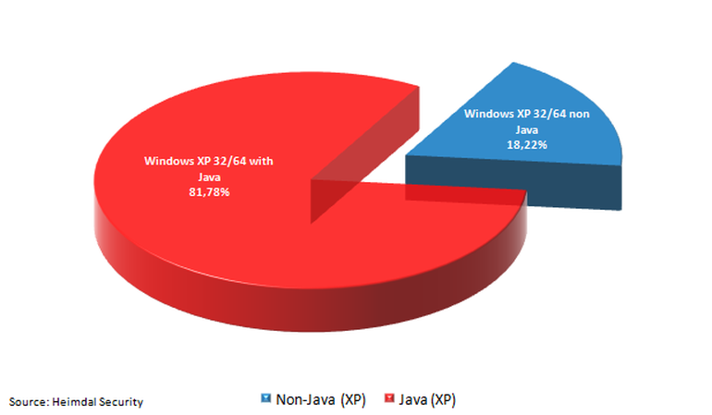Des obligations

Afin d’utiliser une application qui a été développé dans le langage JAVA, chaque machine voulant lancer le programme doivent être en possession du logiciel qui inclut la machine virtuelle de Java.

***Conclusion***

*Comme tous langages de programmation, Java comporte des avantages et des inconvénients. Par rapport à nos attentes et ce que le programme doit faire, ce langage semble être le plus adapté.*

*Effectivement, notre projet sera donc développé en Java.*

